|  |  |
| --- | --- |
| Laboratorium Teorii Automatów | |
| **Budowa automatu z użyciem sterownika PLC** | |
| Grupa 4b (wtorek 17.15) | Sonia Wittek, Katarzyna Wątorska, Bartłomiej Mróz |

# Wstęp teoretyczny

Poniżej pokazano jak zrealizować proste funkcje logiczne w języku programowania LAD:

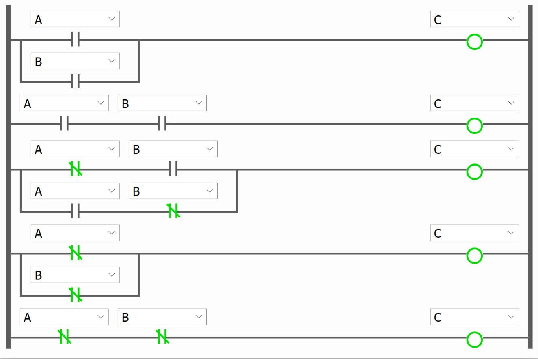

Bramka OR

Bramka AND

Bramka EXOR

Bramka NOR

Bramka NAND

# Przebieg laboratorium

Na początku zajęć musieliśmy zapoznać się z działaniem sterownika PLC firmy Siemens za pomocą projektu bazowego.

## Zadanie 1&2

Pierwszym zadaniem było zrealizowanie, znanego z poprzednich zajęć przejazdu kolejowego, na sterowniku PLC . Funkcje realizujące przejazd:

$$D=A∨C$$

$${\dot{q}}_{1}=B∨q_{1}q_{2}∨Dq_{1}$$

$${\dot{q}}_{2}=B∨D{\overline{q}}_{1}∨\overline{D}q_{2}$$

$$Y=B∨\overline{q_{1}}q_{2}∨D{\overline{q}}_{1}$$

Realizacja w języku drabinkowym:

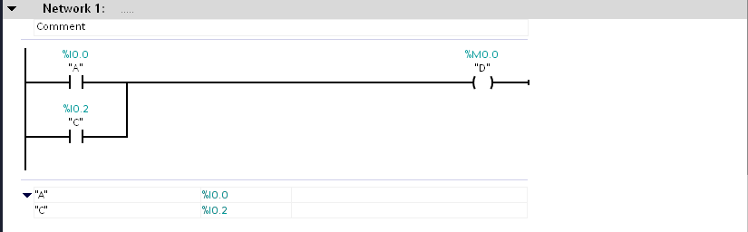

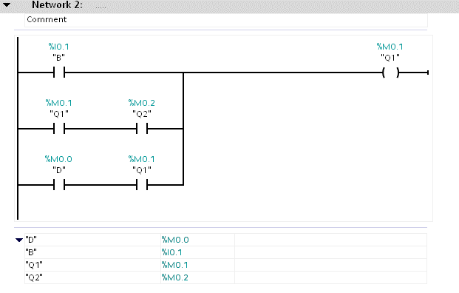

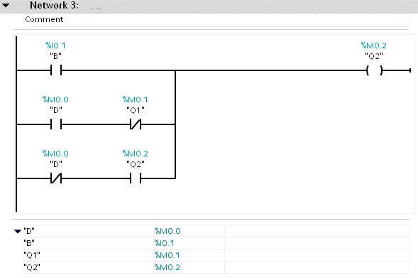

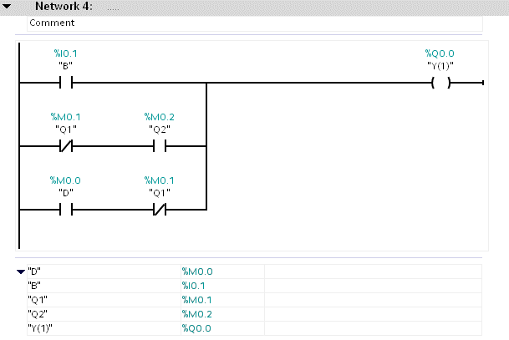

Kolejnym zadaniem było przeprojektowanie tego układu tak aby cztery ledy migały z f = 1Hz (po dwa z lewej i prawej) oraz aby po zadanym czasie zapalał się led oznaczający opuszczenie się zapor.

Aby to zrealizować były potrzebne timery TON oraz TOF:

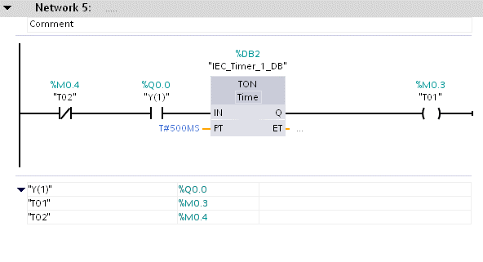

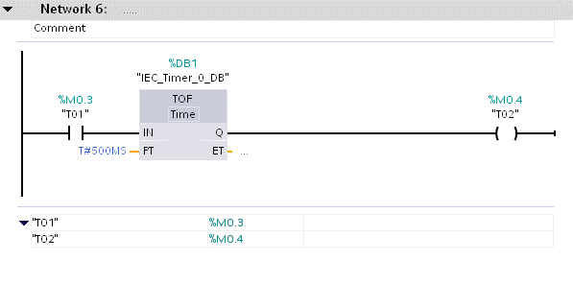

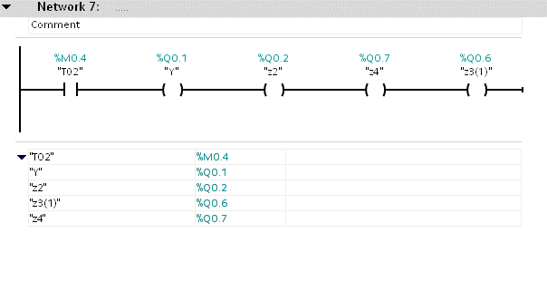

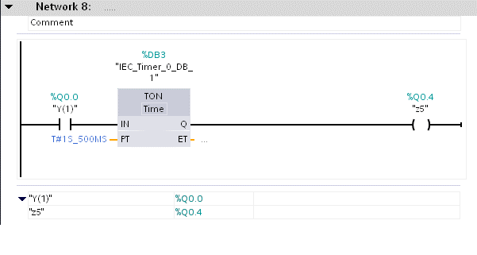

## Zadanie 3 – przejście dla pieszych

Algorytm automatu:

1. Światła zielone dla samochodów i czerwone dla pieszych są zapalone.
2. Po wciśnięciu guzika przez pieszego oczekujemy 7s, następnie zapalają się żółte światła dla samochodów.
3. Żółte światła trwają 3s, po czym zapalają się czerwone dla samochodów i zielone dla pieszych.
4. Zielone dla pieszych trwa 5s. Pod koniec zapalają się żółte światła dla samochodów i czerwone dla pieszych.
5. Żółte światła trwają 3s, po czym zapalają się zielone światła dla samochodów.

Powyższy automat został zaprojektowany w języku LAD, poniżej jego wygląd stworzony w <> [1]:

1. posłużono się programem na stronie, aby przywrócić wygląd projektu, którego nie zapisaliśmy na zajęciach